**Wahlsendungen/Politiktalks zur Bundestagswahl 2025 am Wahlabend (voraussichtlich der 23. Februar 2025)**

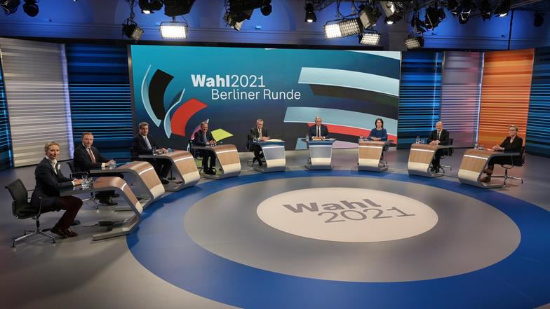

**(die Links hierzu finden Sie zum entsprechenden Zeitpunkt im begleitenden Padlet zur Bundestagswahl)**

**Beobachtungsbogen zur Runde mit den Spitzenkandidierenden**

|  |  |  |  |
| --- | --- | --- | --- |
| **Name Spitzenkandidat/in** | **Partei Spitzenkandidat/in** | **Aussage Spitzenkandidat/in** | **Meine Meinung zu den Aussagen** |
|  |  |  |  |
|  |  |  |  |
|  |  |  |  |
|  |  |  |  |
|  |  |  |  |
|  |  |  |  |
|  |  |  |  |

